2021年防汛抢险应急装备物资采购需求表
序号 | 装备名称 | 型号 | 参数要求 | 单位 | 数量 | 单价（元） | 金额（元） | 图片
1 | 锂电链锯 | 斯蒂尔  MSA200C | 配置：主机1台、锂电池1块、充电器1个、导板1块、锯链1条。  技术参数：  电压：36V  重量：3.3kg  声压值：84dB(A)  声功值：95dB(A)  振动值：左4.6m/s²  振动值：右3.9m/s²  锯链节距：1/4"P  配AP 300电池（227Wh）运行时间：：45min  特点：动力强劲的锂电池链锯，比MSA 160C-BQ拥有更大扭矩、更强的切割能力。配置斯蒂尔特别为其开发的1/4 PM3锯链，拥有出众切割动力和流畅运行表现。配AP 300电池、AL 300快速充电器。 | 套 | 2 | 5400元 | 10800元 | 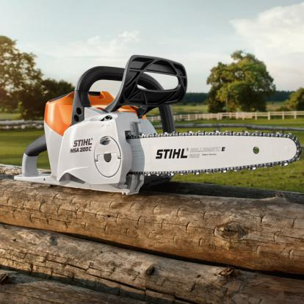
2 | 进水管 | 祥雨JSG(3米) | 祥雨JSG(3米) | 条 | 4 | 2700元 | 10800元 | 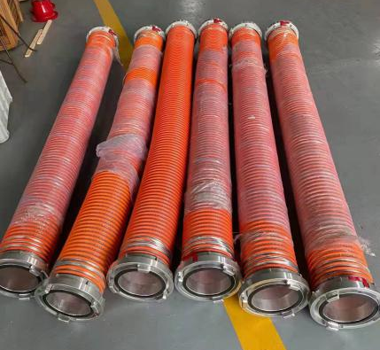
3 | 水带 | 祥雨13-200-20 | 报价未含接头，接头另算。  材质：内衬聚氨酯，  轴向延伸率：≤6.5％，  直径膨胀率：≤6.8％，  水带内径：190.0mm，  工作压力：1.3Mpa。 | 米 | 200 | 106元 | 21200元 | 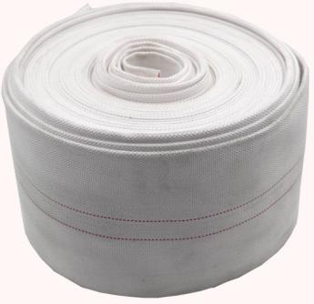
4 | 割罐机 | 斯蒂尔FS460 | 发动机：层流扫气2冲程发动机，符合国‖排放标准  功率：2.2 kw / 3.0 hp  气缸排量：45.6 cm³  重量：8.5 kg  发动机最高转速：12300 rpm  切割附件输出轴最高转速：8870 rpm  油箱容量：0.75 L  手感振动：左：2.5 m/s²；右：2.1 m/s²  特点：电喷系统，可在各种环境下工作，无需调整化油器，启动简单，同时层流扫气技术能有效的降低污染排放，同时节油最高达到20%。 | 台 | 2 | 7800元 | 15600元 | 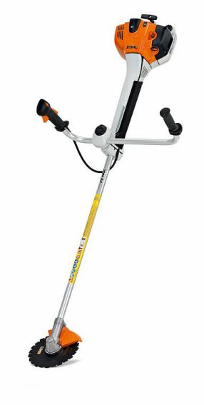
5 | 水带接头 | 祥雨JT-200 | 材质：优质铝材  内径：190.0mm  外径：200mm  接头平整光洁，表面阳极氧化处理 | 对 | 5 | 720元 | 3600元 | 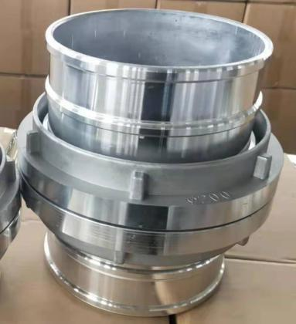
6 | 管牙 | 祥雨GY-200 | 材质：优质铝材  内径：190.0mm  外径：200mm  接头平整光洁，表面阳极氧化处理 | 个 | 2 | 680元 | 1360元 | 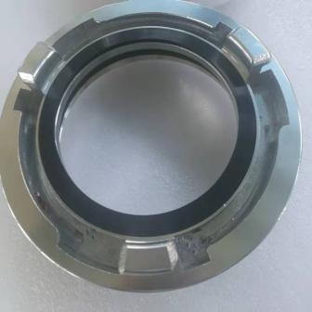
合计︰¥63400元（人民币：陆万叁仟肆佰元整）

